Sistema de Registro e apuração de Dados – Desenvolvimento Mobile
Lívia de Oliveira Faria¹, Lucas Geraldo Ribeiro de Faria¹, Wesley Bernardes de Souza Júnior¹
¹Fundação de Ensino e Pesquisa de Itajubá (FEPI)
– Itajubá – MG – Brasil
{00020451, 00019790, 00020321}@fepi.edu.br

Introdução
Este projeto foi desenvolvido como parte da disciplina Desenvolvimento Mobile, ministrada pelo professor Luiz Fernando Nunes no Centro Universitário de Itajubá durante o segundo semestre de 2024. A iniciativa proporcionou uma valiosa oportunidade para aprimorar competências em programação voltada a tecnologias mobile.
O principal objetivo do projeto foi a criação de um aplicativo com funcionalidades de login e registro, permitindo aos usuários acessar, por meio de uma integração com a API do GitHub, informações relevantes de maneira prática e eficiente.
Além disso, foi desenvolvido um repositório dedicado à documentação do projeto. Este recurso serve para registrar todas as etapas do desenvolvimento, promover a colaboração entre os membros da equipe e oferecer uma base de referência sólida para projetos e estudos futuros. Essa abordagem estruturada não só fortalece o aprendizado como também reflete as melhores práticas em desenvolvimento mobile e trabalho colaborativo.

Diagrama de Classes
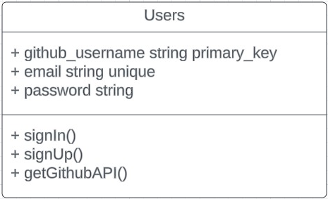

Guia do usuário
O guia do usuário é um recurso essencial em softwares, projetado para orientar os usuários sobre como utilizar suas funcionalidades. Ele pode ser apresentado como manuais, arquivos de ajuda, tutoriais em vídeo ou documentações online, com o objetivo de oferecer instruções claras e detalhadas para executar tarefas, configurar opções e resolver problemas.
Um guia bem elaborada melhora significativamente a experiência do usuário, ajudando-o a explorar o software de forma eficiente. Por isso, sua qualidade e clareza são fundamentais para garantir uma utilização satisfatória e intuitiva.

Página de login
Na tela inicial do aplicativo, os usuários são recebidos por uma interface de login simples e intuitiva. Nela, são apresentados dois campos: um para inserir o e-mail e outro para a senha. Após preencher esses dados, o usuário pode acessar a plataforma rapidamente.
Além disso, a tela inclui uma opção destacada para novos usuários que ainda não possuem uma conta. Ao clicar nessa opção, é possível acessar o formulário de cadastro e criar uma conta de forma prática, garantindo uma experiência acessível e eficiente desde o primeiro acesso.

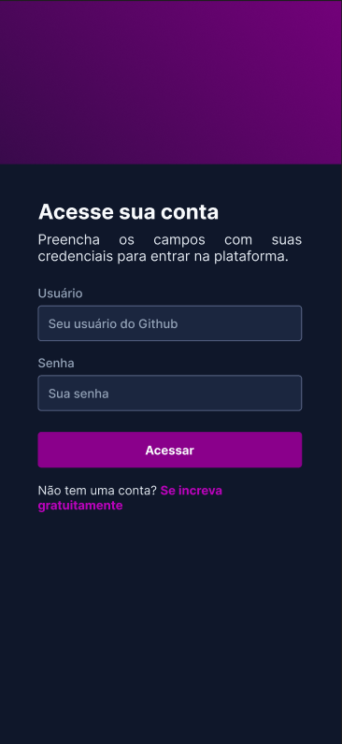

Página de cadastro
A tela de cadastro do aplicativo foi projetada para ser intuitiva e de fácil utilização, apresentando um formulário simples para preenchimento. O usuário deve informar o nome de usuário do GitHub, o e-mail e a senha desejada. Após concluir esse processo, terá acesso completo à plataforma e às suas funcionalidades.
Além disso, a tela oferece uma opção para usuários que já possuem uma conta, permitindo que acessem diretamente o login sem a necessidade de repetir o processo de cadastro. Essa abordagem visa tornar a experiência mais prática e eficiente para todos os tipos de usuários.

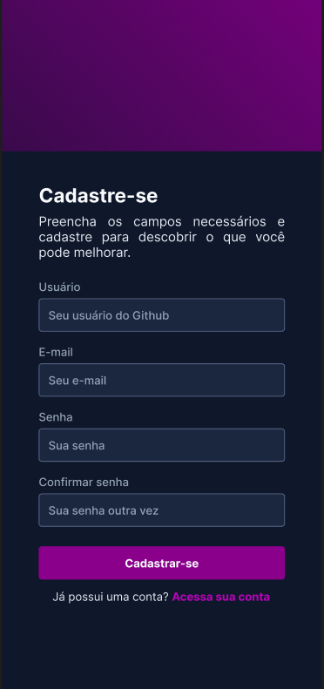

Página inicial do aplicativo
Essa tela representa a página inicial do aplicativo, projetada para oferecer ao usuário uma visão personalizada após o login. Nela, são exibidos a foto de perfil do GitHub e a biografia cadastrada na plataforma, proporcionando uma experiência mais interativa e contextualizada.
Além disso, a tela inclui um botão para conexão à API, que redireciona o usuário a uma nova página para acessar informações adicionais. Caso o usuário deseje sair do aplicativo, há também a opção de logout, que encerra a sessão e retorna à tela de login, garantindo uma navegação prática e segura.


Página de conexão da API
Essa tela do aplicativo exibe, de forma clara e intuitiva, os dados obtidos após a conexão com a API do GitHub. Nela, o usuário pode visualizar informações como número de seguidores, repositórios, nome completo, empresa e cidade de residência associadas à conta conectada.
A integração com a API do GitHub garante uma experiência consistente, permitindo que qualquer conta logada apresente as mesmas informações detalhadas e organizadas, tornando a navegação mais prática e funcional.



